
IKT-fortbildning för högstadiet 14.9. 2017

Teams i Office 365
Nu kan du skapa ett rum för din klass/kurs/arbetsgrupp. För de kurser vi undervisar finns färdigt skapade grupper. Du måste dock gå in på Wilma och aktivera ”elektronisk inlärningsplattform”. Klicka på din kurs i Wilma, kolla till höger på sidan, klicka på Bearbeta uppgifterna och kryssa i rutan Elektronisk inlärningsplattform och Spara. Wilma och Office 365 synkroniseras under natten så ha lite framförhållning. Benny kan manuellt fixa det direkt, om det är bråttom.
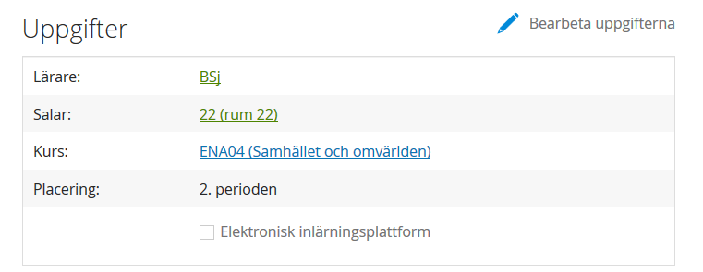
Gå in på Office 365 och klicka på Teams. Nu borde du kunna se ditt färdigskapade Team.
På ”startsidan” använder jag Konversationer för meddelanden till eleverna – vill du att ett meddelande ska nå enbart en viss elev så klickar du på de tre punkterna efter Teams-namnet. Då dyker det upp Visa team, klicka på det. För musknappen över elevens namn och välj sen chatt, e-post symbol eller annat. I Konversationer kan du också länka till filer.
Du kan skapa Kanaler där du diskuterar olika ämnen genom att klicka på de tre punkterna efter namnet på teamet. Välj Lägg till kanal och ge kanalen ett namn, och beskrivning om du vill. Välj Lägg till. Nu kan diskussionen starta.
För att förhindra att elever börjar chatta ohämmat under ett annat arbete kan du stänga av deras möjlighet till detta genom att klicka på de tre punkterna efter teamets namn, Hantera team och kryssa i rutan Stäng av ljudet för studenter (för önskade elever, eller alla).
Jag använder Filer för att dela material med eleverna.//Märk att det du delar, per automatik, är både visnings- och redigerbart för eleverna (önskemål har framförts om att göra det tvärtom, alltså att du väljer om de ska kunna redigera). Det går att göra en mapp/ha dokument, där du sparar sånt som bara du slipper åt (klicka på de tre punkterna efter dokumentet, välj Öppna i Sharepoint, klicka på cirkeln med i, kolla behörighet)//
För att skapa en plattform mer lik Fronter kommer du att vilja använda Klassanteckningsboken. Mer om detta lite senare.
Jag använder också Uppgifter. Välj Ny uppgift. Välj datum och inlämningstid. Om uppgiften ska sträcka sig över en längre tid kan du välja Sen inlämning tillåts. Du kan också välja att ge poäng. Du kan ge instruktioner i därför avsedd ruta. Bifoga referensmaterial vid behov (dokument från datorn, OneDrive, länkar etc.). När jag skriver uppsats väljer jag att bifoga ett påbörjat dokument där jag t.ex. anger färgkoderna för hur jag tänker rätta. Detta dokument laddar jag upp i punkten Ange vad eleverna ska lämna in. Eleven öppnar dokumentet, skriver och bara stänger ner. Jag öppnar, redigerar och stänger ner. När eleven rättat klart, väljer hen Lämna in och efter det ger jag slutgiltig feedback och poäng och väljer Publicera.
Om jag inte startat dokument åt dem, kan de lämna in uppgifter vartefter de arbetar, ända tills förfallodatum och klockslag infaller. De kan t.ex. lämna in dokument, bilder, länkar etc.
Om du startar dokumentet åt dem sparas detta bara i Teamsrummet. Om de skriver via Office 365 sparas dokumentet där per automatik. Om t.ex. deras uppsatser är viktiga att ha kvar kan jag åtminstone som lärare komma åt dem efteråt. Huruvida eleven på sikt kan göra det är jag osäker på just nu.
Du kan lägga in extra flikar i översta raden (efter konversation, uppgifter etc. ) genom att trycka på + och ange vilken webbsida/vilket dokument/annat du vill lägga till som en ”snabblänk”.

Klassanteckningsboken. Den blir automatiskt aktiverad i Teamsrummet.
Den är indelad i fyra delar: Endast lärare (aktiveras manuellt som tillägg), Innehållsbibliotek, Samarbetsutrymme och elevernas egna arbetsområden.
Endast lärare delen aktiveras genom att du klickar på Klassanteckningsboken, Anteckningsbok för klassen, Hantera anteckningsböcker, Aktivera avsnittsgruppen Endast lärare.
I denna del sparar du sådant som du bara vill ha åtgång till (Jfr Dold mapp i Fronter).
I Innehållsbiblioteket samlar du material som du vill att eleverna ska komma åt. Där kan du som lärare t.ex. samla lektionsanteckningar.
I Samarbetsutrymmet kan eleverna samarbeta.
I elevens eget område kan hen t.ex. göra egna anteckningar, lektion för lektion.

Mycket arbete återstår ännu med att utforska Klassanteckningsboken.

Egna anteckningar:
_____________________________________________________________________________________________________________________________________________________________________________________________________________________________________________________________________________________________________________________________________________________________________________________________________________________________________________________________________________________________________________________________________________________________________________________________________________________________________________________________________________________________________________________________________________________________________________________________________________________________________________________________________________________________________________________________________________________________________________________________________________________________________________________________________________________________________________________________________________________________________________________________________________________________________________________________________________________________________________________________________________________________________________________________________________________________________________________________________________________________________________________________________________________________________________________________________________________________________________________________________________________________________________________________________________________________________________________________

